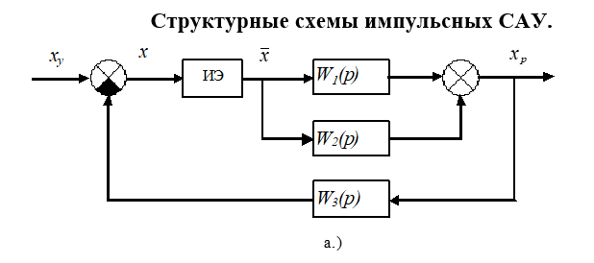
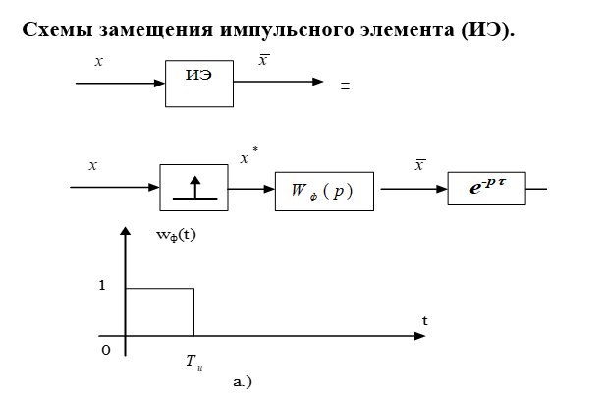

Исходя из заданной структурной схемы линейной импульсной системы автоматического управления (рис. 1–6) выполнить следующие задания:
- Преобразовать исходную структурную схему к типовому виду (Рис. 7); определить непрерывную передаточную функцию приведенной непрерывной части разомкнутой импульсной системы ;
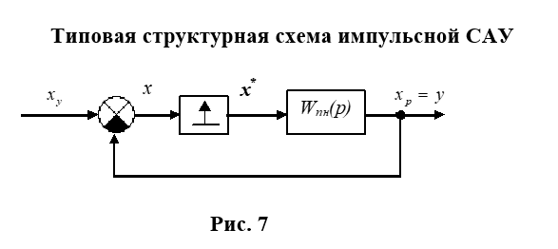

Исходная структурная схема импульсной САУ и выходной сигнал импульсного элемента
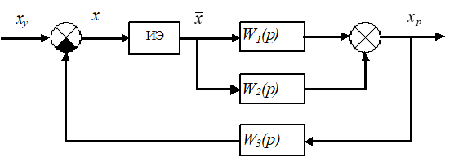

Рис.1.Структурная схема импульсных САУ

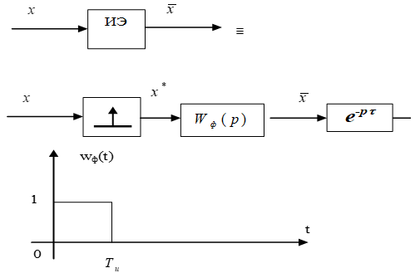
Рис.2. Схема замещения импульсного элемента (ИЭ)

$$W_{1}=10$$
$$W_{2}=\frac{2}{1+p}$$
$$W_{3}= \frac{3}{p}$$
$$τ=0$$
T_{и} = 0,01

- Преобразовать исходную структурную схему к типовому виду (Рис.3); определить непрерывную передаточную функцию приведенной непрерывной части разомкнутой импульсной системы $W_{\text{пн}}\left(p\right)$;

Преобразуем к общему виду, изображенному на Рис.3.
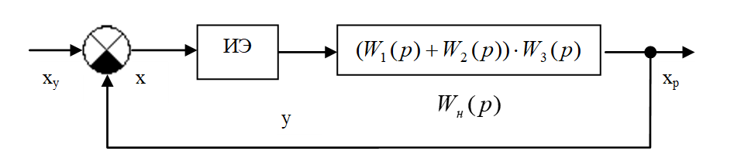

Рис.3. Типовая структурная схема импульсной САУ

Дискретная передаточная функция разомкнутой импульсной системы

Запишем выражение для непрерывной передаточной функции разомкнутой системы:
$$W_{\text{н}}\left(p\right)={(W}_{1}\left(p\right){+ W}_{2}\left(p\right))W_{3}\left(p\right)= \left(k_{1}+\frac{k2}{1+pT_{2}}\right)\frac{k_{3}}{p}= \left(10+\frac{2}{1+p}\right)⋅\frac{3}{p}$$
$$W_{\text{н}}\left(p\right)=\frac{36+30p}{p(1+p)}$$

Таким образом, ясно, что коэффициент усиления разомкнутой непрерывной системы равен${k_{p}=\left(k_{1}+k_{2}\right)}_{}k_{3}{=\left(10+2\right)}_{}3$= 36.
Найдем передаточную функцию разомкнутой дискретной системы:
Найдём передаточную функцию звена формирователя:

$$W_{ф}\left(p\right)=\frac{1-e^{-pT{}_{и}}}{p}= \frac{1-e^{-0,01p}}{p}$$

Передаточная функция приведенной непрерывной части:

$$W_{пн}(p)=W_{ф}(p)⋅W_{н}(p)=(1-e^{-p⋅T})⋅\left[\frac{(k_{1}+k_{2})⋅k_{3}+k_{1}⋅k_{3}⋅T_{2}⋅p}{p^{2}⋅(1+p⋅T_{2})}\right]= \\ =(1-e^{-p⋅T})⋅\left[\frac{(k_{1}+k_{2})⋅k_{3}}{p^{2}}-\frac{k_{2}⋅k_{3}⋅T_{2}}{p}+\frac{k_{2}⋅k_{3}⋅T_{2}}{p+\frac{1}{T_{2}}}\right]=(1-e^{-p⋅T})⋅\left[\frac{36}{p^{2}}-\frac{6}{p}+\frac{6}{p+1}\right]$$
- По $W_{\text{п}\text{н}}\left(p\right)$ найти дискретную передаточную функцию разомкнутой импульсной системы $W_{p}^{*}(p)$.;

Применяя дискретное преобразование Лапласа к последнему выражению, получим передаточную функцию разомкнутой импульсной системы:

$$W_{\text{р}}^{*}\left(p\right)=\overline{D}\left\{W_{\text{пн}}\left(p\right)\right\}=\left(1-e^{-pT_{\text{и}}}\right)\overline{D}\left\{\frac{36}{p^{2}}-\frac{6}{p}+\frac{6}{\left(p+1\right)}\right\}$$
$$=\left(1-e^{-pT_{\text{и}}}\right)\left\{\frac{0.36e^{pT_{\text{и}}}}{{\left(e^{pT_{\text{и}}}-1\right)}^{2}}-\frac{6 e^{pT_{\text{и}}}}{e^{pT_{\text{и}}}-1}+\frac{6 e^{pT_{\text{и}}}}{e^{pT_{\text{и}}}-e^{-T_{\text{и}}}}\right\}=\left(1-e^{-pT_{\text{и}}}\right)e^{pT_{\text{и}}}\left\{\frac{36 T_{\text{и}}}{{\left(e^{pT_{\text{и}}}-1\right)}^{2}}-\frac{6 }{e^{pT_{\text{и}}}-1}+\frac{6 }{e^{pT_{\text{и}}}-e^{-T_{\text{и}}}}\right\}=\left\{\frac{0.36T_{\text{и}}}{{\left(e^{pT_{\text{и}}}-1\right)}^{}}-6+\frac{6 (e^{pT_{и}}-1)}{e^{pT_{\text{и}}}-e^{-T_{\text{и}}}}\right\}$$
Искомую передаточную функцию приводим к виду:
$$W_{\text{р}}^{*}\left(p\right)=36⋅\frac{b_{1}e^{pT_{\text{и}}}+b_{0}}{a_{2}e^{2pT_{\text{и}}}+a_{1}e^{pT_{\text{и}}}+a_{0}}$$
Где
$$b_{0}=-\left(\frac{k_{2}}{k_{1}+k_{2}}⋅T_{2}⋅\left(e^{-\frac{T}{T_{2}}}-1\right)+T⋅e^{-\frac{T}{T_{2}}}\right)= -\left(\frac{1}{6}⋅1⋅\left(-0,00995\right)+0,01⋅099005\right)=-0,008242$$
$$b_{1}=\frac{k_{2}}{k_{1}+k_{2}}⋅ T_{2}⋅\left( e^{\frac{{-T}_{и}}{T_{2}}}-1\right)+T_{и}= \frac{1}{6}⋅1⋅\left(-0,00995\right)+0,01=0,008342$$

$$a_{0}=e^{-\frac{T}{T_{2}}}=0,99005$$
$$a_{1}=-\left(e^{-\frac{T}{T_{2}}}+1\right)=-\left(0,99005+1\right)=-1,99005$$
$${a_{2}= 1}^{}$$

Годографы импульсной разомкнутой системы
Годограф импульсной разомкнутой системы построим двумя способами:
- точным (непосредственно по найденной ранее передаточной функции)
- приближенным – по формуле:
$W_{p}^{*}(jω)=\frac{ω_{0}}{2⋅π}⋅\sum_{l=-∞}^{∞}{W_{пн}(jω-j⋅ω_{0}⋅l)}$
или в приближении:
$W_{p}^{*}(jω)=\frac{ω_{0}}{2⋅π}⋅\sum_{l=-3}^{3}{W_{пн}(jω-j⋅ω_{0}⋅l)}$,

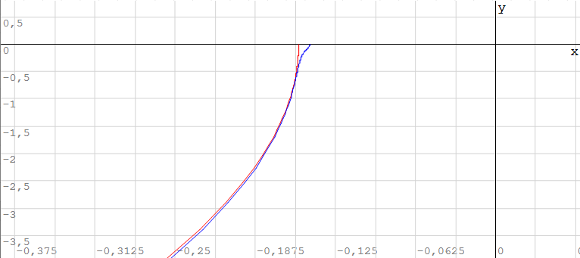
Рис.4 АФХ. Общий вид и приближенный.

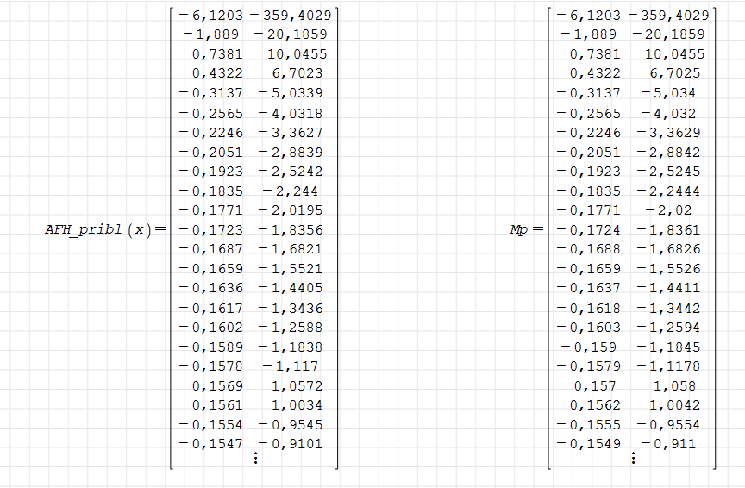
Рис.6. Сравнение результатов точного и приближенного методов.
Годографы практически совпадают. Небольшие различия заметны только в увеличенном масштабе.

Устойчивость замкнутой импульсной системы и ее предельный коэффициент

по критерию Найквиста:
Так как годограф разомкнутой импульсной системы не охватывает точку (-1;j0), то замкнутая система устойчива.
Значение предельного коэффициента усиления разомкнутой импульсной системы можно найти из пропорции:
$$\frac{Kp}{K_{\text{пред}}}=\frac{A_{n}}{1}⟹K_{\text{пред}}=\frac{K}{A_{n}}=\frac{17,5}{0.08747}=240$$
по критерию Гурвица:
Найдем передаточную функцию замкнутой ИСАУ, выделив коэффициент усиления разомкнутой системы k_{p}:
$$W_{\text{з}}^{*}\left(p\right)=\frac{W_{\text{р}}^{*}\left(p\right)}{1+W_{\text{р}}^{*}\left(p\right)}$$
$$W_{\text{з}}^{*}\left(p\right)= k_{p}⋅\frac{b_{1}e^{pT_{\text{и}}}+b_{0}}{a_{2}e^{2pT_{\text{и}}}+\left(a_{1}+k_{p}b_{1}\right)e^{pT_{\text{и}}}+\left(a_{0}+k_{p}b_{0}\right)}$$
Введем обозначение и запишем характеристическое уравнение:
$$A^{'}=a_{2}⋅z^{2}+(a_{1}+k_{p}⋅b_{1})⋅z+(a_{0}+k_{p}⋅b_{0})$$
Произведем подстановку:
$$z=\frac{1+ν}{1-ν}$$
$$A^{'}=A_{2}ν^{2}+A_{1}ν+A_{0}$$
$$\begin{aligned} \\ A_{2}&=a_{2}-\left(a_{1}+k_{p}b_{1}\right)+\left(a_{0}+k_{p}b_{0}\right)>0,&A_{2}&≈3.383>0 \\ A_{1}&=2(a_{2}-\left(a_{0}+k_{p}b_{0}\right))>0,&A_{1}&≈0,6134>0 \\ A_{0}&=a_{2}+\left(a_{1}+k_{p}b_{1}\right)+\left(a_{0}+k_{p}b_{0}\right)>0,&A_{0}&≈0,0036>0\end{aligned}$$

Так как все коэффициенты $A_{i}$ положительны, то замкнутая ИСАУ устойчива.
Найдем значение предельного коэффициента усиления, которое получим из уравнения:

$$a_{2}-\left(a_{1}+k_{p}b_{1}\right)+\left(a_{0}+k_{p}b_{0}\right)=0$$
$$k_{\text{пред}}^{p}= \frac{a_{1}-a_{2}-a_{3}}{\left(b_{0}-b_{1}\right)} ⇒ k_{\text{пред}}^{p}=240$$

На основе необходимого и достаточного условия устойчивости системы (в плоскости “Z”)

$$\left|\frac{-(a_{1}+k_{p}⋅b_{1})+\sqrt{(a_{1}+k_{p}⋅b_{1})^{2}-4⋅a_{2}⋅(a_{0}+k_{p}⋅b_{0})}}{2⋅a_{2}}\right|=0,9880$$
$$\left|\frac{-(a_{1}+k_{p}⋅b_{1})-\sqrt{(a_{1}+k_{p}⋅b_{1})^{2}-4⋅a_{2}⋅(a_{0}+k_{p}⋅b_{0})}}{2⋅a_{2}}\right|=0,7018$$
Корни не выходят из круга радиуса 1, следовательно, система устойчива. Предельный коэффициент усиления k₃ получаем из решения уравнения:
$$\left|\frac{-(a_{1}+k_{p}⋅b_{1})-\sqrt{(a_{1}+k_{p}⋅b_{1})^{2}-4⋅a_{2}⋅(a_{0}+k_{p}⋅b_{0})}}{2⋅a_{2}}\right|=1$$$⇒{k^{p}}_{пред}=\frac{3,9801}{0,016584}=240$,

Переходной процесс на выходе замкнутой ИСАУ (x_{p}(t))

Найдем передаточную функцию замкнутой ИСАУ относительно выходного сигнала у(t):
$$W_{з}^{*}\left(p\right)=\frac{Y^{*}\left(p\right)}{X_{y}^{*}\left(p\right)}=\frac{W_{р}^{*}\left(p\right)}{1+W_{р}^{*}\left(p\right)}=\frac{k_{p}⋅b_{1}⋅e^{pT}+k_{p}⋅b_{0}}{a_{2}⋅e^{2pT}+{\left(a_{1}+k_{p}⋅b_{1}\right)⋅e^{pT}+(a_{0}+k_{p}⋅b_{0})}_{}}$$
При $T=0,01$ с и $k_{р}=36$ подставим найденные ранее коэффициенты:
$$W_{з}^{*}\left(p\right)=\frac{0,3003e^{pT}-0,2967}{e^{2pT}-1,6897e^{pT}+0,6933}.$$
Выполнив преобразования, получим:
$$\frac{10-19,8806⋅e^{-p⋅T}+9,8806⋅e^{-2⋅p⋅T}}{e^{2⋅p⋅T}+\left(36⋅0,008342-e^{-T}-1\right)⋅e^{pT}+\left(36⋅(-0,008242)+e^{-T}\right)}= \\ \frac{10⋅e^{2⋅p⋅T}-19,8806⋅e^{p⋅T}+9.8806}{1+\left(36⋅0.008342-e^{-T}-1\right)⋅e^{-p⋅T}+\left(36⋅(-0.008242)+e^{-T}\right)⋅e^{-2⋅p⋅T}}=\frac{Y^{*}\left(p\right)}{{X_{Y}}^{*}(p)} \\ Y^{*}\left(p\right)⋅\left(1+\left(36⋅0,008342-e^{-T}-1\right)⋅e^{-p⋅T}+\left(36⋅(-0,008242)+e^{-T}\right)⋅e^{-2⋅p⋅T}\right)= \\ (10⋅e^{2⋅p⋅T}-19,8806⋅e^{p⋅T}+9,8806)⋅{X_{Y}}^{*}(p)$$
$$y_{p,i}=-\left(36⋅0,008342-e^{-T}-1\right)⋅y_{p,i-1}-\left(k_{3}⋅(k_{1}+k_{2})⋅b_{0}+e^{-\frac{T}{T_{2}}}\right)⋅y_{p,i-2}+\overline{b_{1}}⋅y_{y,i}+ \\ (\overline{b_{0}}-\overline{b_{1}})⋅y_{y,i-1}-\overline{b_{0}}⋅y_{y,i-2}$$

Поскольку передаточную функцию мы нашли ранее, определим дискретную передаточную функцию числителя, т.е. .
$$(W_{ф}(p)⋅(W_{1}(p)+W_{2}(p)))^{*}=\overline{D}\left(\frac{1-e^{-pT}}{p}⋅(10+\frac{2}{1+p})\right)=\overline{D}\left((1-e^{-pT})⋅\frac{(12+10p)}{p⋅(1+p)}\right)= \\ \overline{D}\left((1-e^{-pT})⋅\left(\frac{12}{p}-\frac{2}{p+1}\right)\right)=(1-e^{-pT})⋅\left(\frac{12}{1-e^{-pT}}-\frac{2}{1-e^{-T}⋅e^{-pT}}\right)=$$$\frac{10+(2-12⋅e^{-T})⋅e^{-pT}}{1-e^{-T}⋅e^{-pT}}=\frac{\overline{b_{1}}⋅e^{pT}+\overline{b_{0}}}{e^{pT}-\overline{a_{0}}},$где $\overline{b_{1}}=10; \overline{b_{0}}=2-12⋅e^{-T}=-9,8806$; $\overline{a_{0}}=e^{-T}=0,99005$
$$(W_{ф}(p)⋅(W_{1}(p)+W_{2}(p)))^{*}=\frac{10⋅e^{pT}-9,8806}{e^{pT}-0,99005}$$
$W_{з}^{*}\left(p\right)=\frac{(W_{ф}(p)⋅(W_{1}(p)+W_{2}(p)))^{*}}{1+W_{р}^{*}\left(p\right)}=$
Таким образом, дискретная передаточная функция замкнутой системы относительно выходного сигнала у(t) имеет вид:
Перейдем от изображения к оригиналу:

